**UBND HUYỆN TIÊN LÃNG**

**TRƯỜNG MẦM NON TIÊN THANH**

**Tập thể Cán bộ giáo viên, nhân viên trường mầm non Tiên Thanh**

**hưởng ứng “Tuần lễ áo dài Việt Nam” năm 2023**

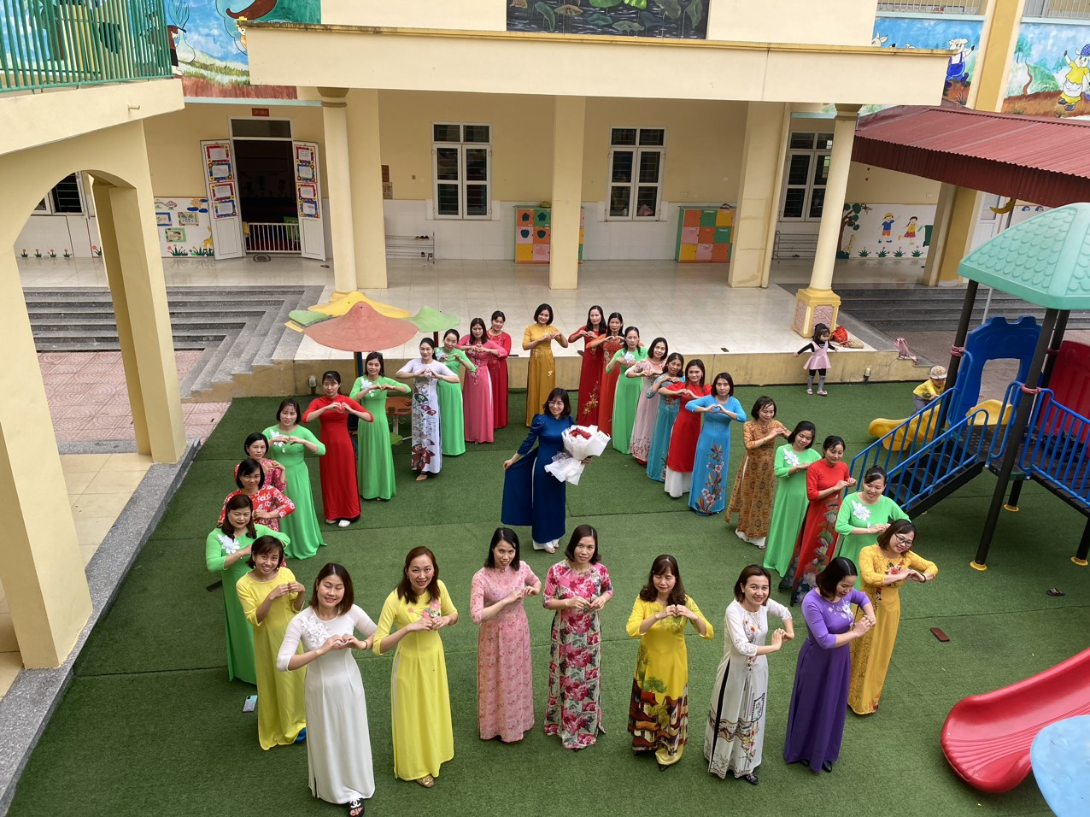

Áo dài được xem là trang phục truyền thống của nước ta .Không chỉ vì vẻ đẹp hình thức của nó mà bởi vì áo dài thực sự đã tôn vinh, thể hiện vẻ đẹp tâm hồn và vẻ đẹp tinh thần của dân Việt. Phụ nữ mặc áo dài trông vừa kín đáo, duyên dáng vừa trang trọng, lịch sự. Áo dài thực sự đã tôn thêm nét nữ tính của người phụ nữ.

Hướng ứng “Tuần lễ áo dài” năm 2023, hướng tới kỷ niệm Ngày Quốc tế Phụ nữ 8-3 và khởi nghĩa Hai Bà Trưng. Ban chấp hành công đoàn Trường Mầm non Tiên Thanh đã tuyên truyền phát động  tới toàn thể đoàn viên trong công đoàn nhà trường tích cực hưởng ứng tham gia sự kiện từ ngày 01/3 đến ngày 08/3/2023. Đây là hoạt động ý nghĩa, góp phần tôn vinh giá trị của áo dài Việt Nam gắn liền với nét duyên dáng, dịu dàng của phụ nữ Việt Nam

 Một số hình ảnh hưởng ứng " Tuần lễ áo dài" năm 2023 của trường Mầm non Tiên Thanh.

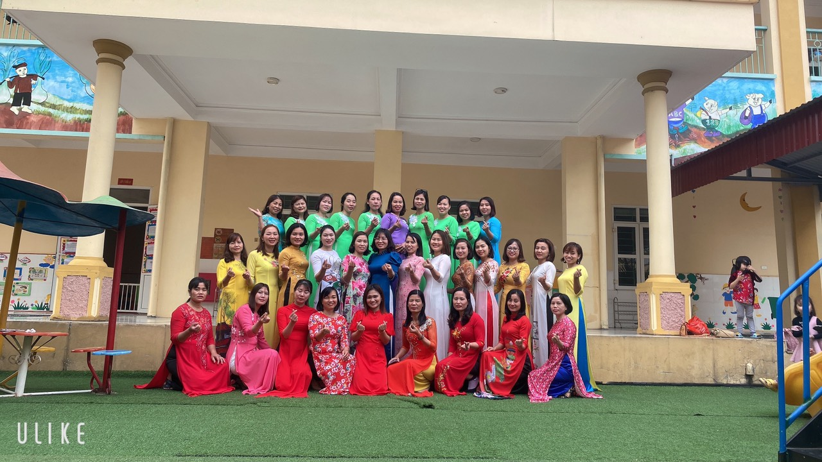

***Tập thể giáo viên trường MN Tiên Thanh***

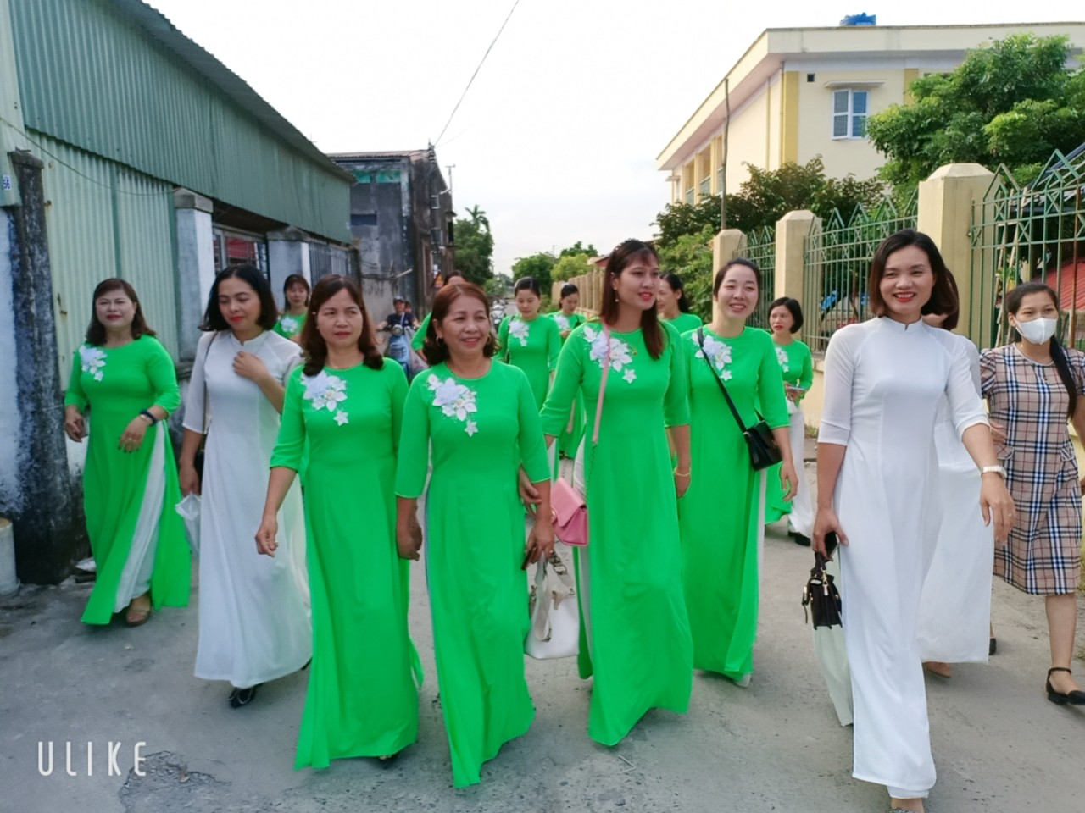

***Những cô giáo mầm non thuớt tha trong tà áo dài***

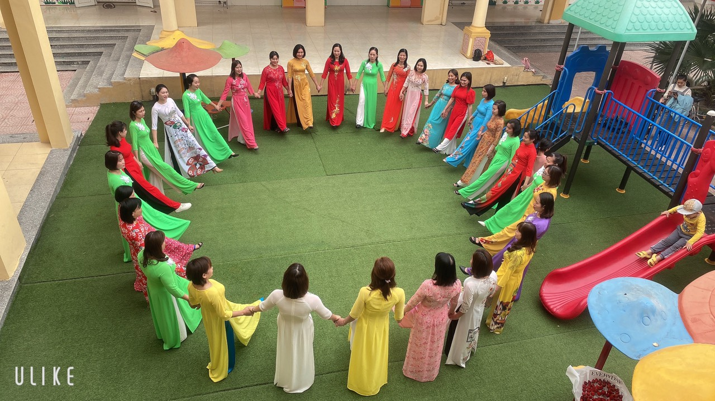

***Vòng tay đoàn kết***

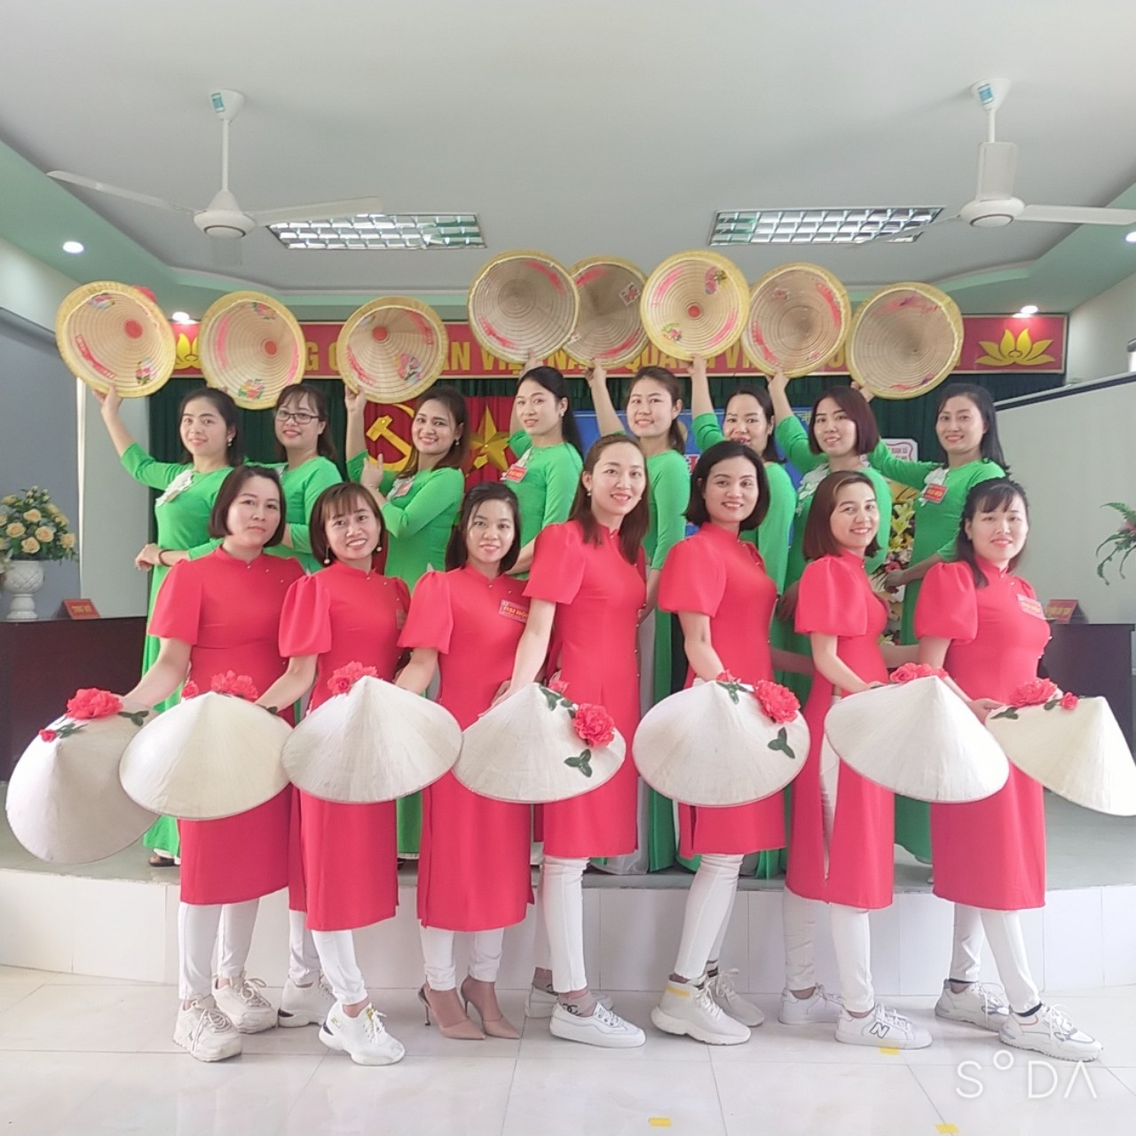

***Xinh tươi Việt Nam***

Hoạt động hưởng ứng “Tuần lễ Áo dài” và kỷ niệm ngày Quốc tế Phụ nữ 8/3/1910 - 8/3/2023 của trường mầm non Tiên Thanh đã diễn ra thành công tốt đẹp. Hoạt động đã để lại dấu ấn sâu đậm trong lòng toàn thể CB-GV-NV nhà trường. Mong rằng dù ở đâu hay bất cứ cương vị nào thì những người giáo viên trường mầm non Tiên Thanh vẫn luôn chu toàn mọi việc để xứng danh người phụ nữ “Giỏi việc trường, đảm việc nhà”. Và chắc chắn rằng, trường mầm non Tiên Thanh sẽ tổ chức nhiều hoạt động thú vị, bổ ích, ý nghĩa hơn nữa dành cho CB-GV-NV thiết thực hưởng ứng các phong trào, các cuộc vận động do ngành phát động./.

***Người viết: Giáo viên Vũ Thị Thuý***